s.wmf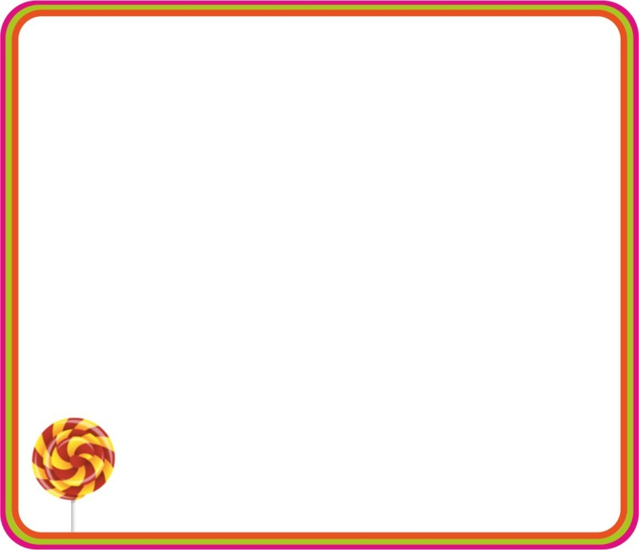

s

ss

mots de la dictée

|  |  |
| --- | --- |
| hérisson  dessert  passoire  casserole | danseur  moustique  pastèque  masque |

|  |  |
| --- | --- |
| Dictées muettes-cadre.jpg  hérisson | Dictées muettes-cadre.jpg  danseur |
| Dictées muettes-cadre.jpg  dessert | Dictées muettes-cadre.jpg  moustique |
| Dictées muettes-cadre.jpg  passoire | Dictées muettes-cadre.jpg  pastèque |
| Dictées muettes-cadre.jpg  casserole | Dictées muettes-cadre.jpg  masque |

|  |  |
| --- | --- |
| hérisson couleur.gif | danseur.jpg |
| 168f353a8feafc448426e0f800b8a5a1.jpg | moustique.gif |
| passoire.jpg | pastèque couleur.jpg |
| CASSEROL.BMP | masque venise.jpg |

|  |  |
| --- | --- |
| Dictées muettes-cadre.jpg  danseur | Dictées muettes-cadre.jpg  hérisson |
| Dictées muettes-cadre.jpg  moustique | Dictées muettes-cadre.jpg  dessert |
| Dictées muettes-cadre.jpg  pastèque | Dictées muettes-cadre.jpg  passoire |
| Dictées muettes-cadre.jpg  masque | Dictées muettes-cadre.jpg  casserole |

|  |  |  |  |
| --- | --- | --- | --- |
| hérisson couleur.gif | i é r h n s s o | danseur.jpg | d e r n u s a |
| 168f353a8feafc448426e0f800b8a5a1.jpg | d t r s s e | moustique.gif | s q t u u i m o e |
| passoire.jpg | s s o p i e a r | pastèque couleur.jpg | p t a u e è s q |
| CASSEROL.BMP | c r o a l e e s s | masque venise.jpg | e m q s u a |



mots de la dictée

|  |  |
| --- | --- |
| bêtise  poison  vase  rose | valise  ardoise  chemise  bisou |

s

|  |  |
| --- | --- |
| Dictées muettes-cadre.jpg  bêtise | Dictées muettes-cadre.jpg  valise |
| Dictées muettes-cadre.jpg  poison | Dictées muettes-cadre.jpg  ardoise |
| Dictées muettes-cadre.jpg  vase | Dictées muettes-cadre.jpg  chemise |
| Dictées muettes-cadre.jpg  rose | Dictées muettes-cadre.jpg  bisou |

|  |  |
| --- | --- |
|  |  |
|  |  |
|  |  |
|  | Enfants Bisous Vectoriels et illustrations libres de droits - iStock |

|  |  |
| --- | --- |
| Dictées muettes-cadre.jpg  valise | Dictées muettes-cadre.jpg  bêtise |
| Dictées muettes-cadre.jpg  ardoise | Dictées muettes-cadre.jpg  poison |
| Dictées muettes-cadre.jpg  chemise | Dictées muettes-cadre.jpg  vase |
| Dictées muettes-cadre.jpg  bisou | Dictées muettes-cadre.jpg  rose |

|  |  |  |  |
| --- | --- | --- | --- |
|  | b i e ê t s |  | v s i e a l |
|  | p o o n i |  | e o i a s r |
|  | s v e a |  | c s m h i e e |
|  | s r o e | Enfants Bisous Vectoriels et illustrations libres de droits - iStock | b u o i s |

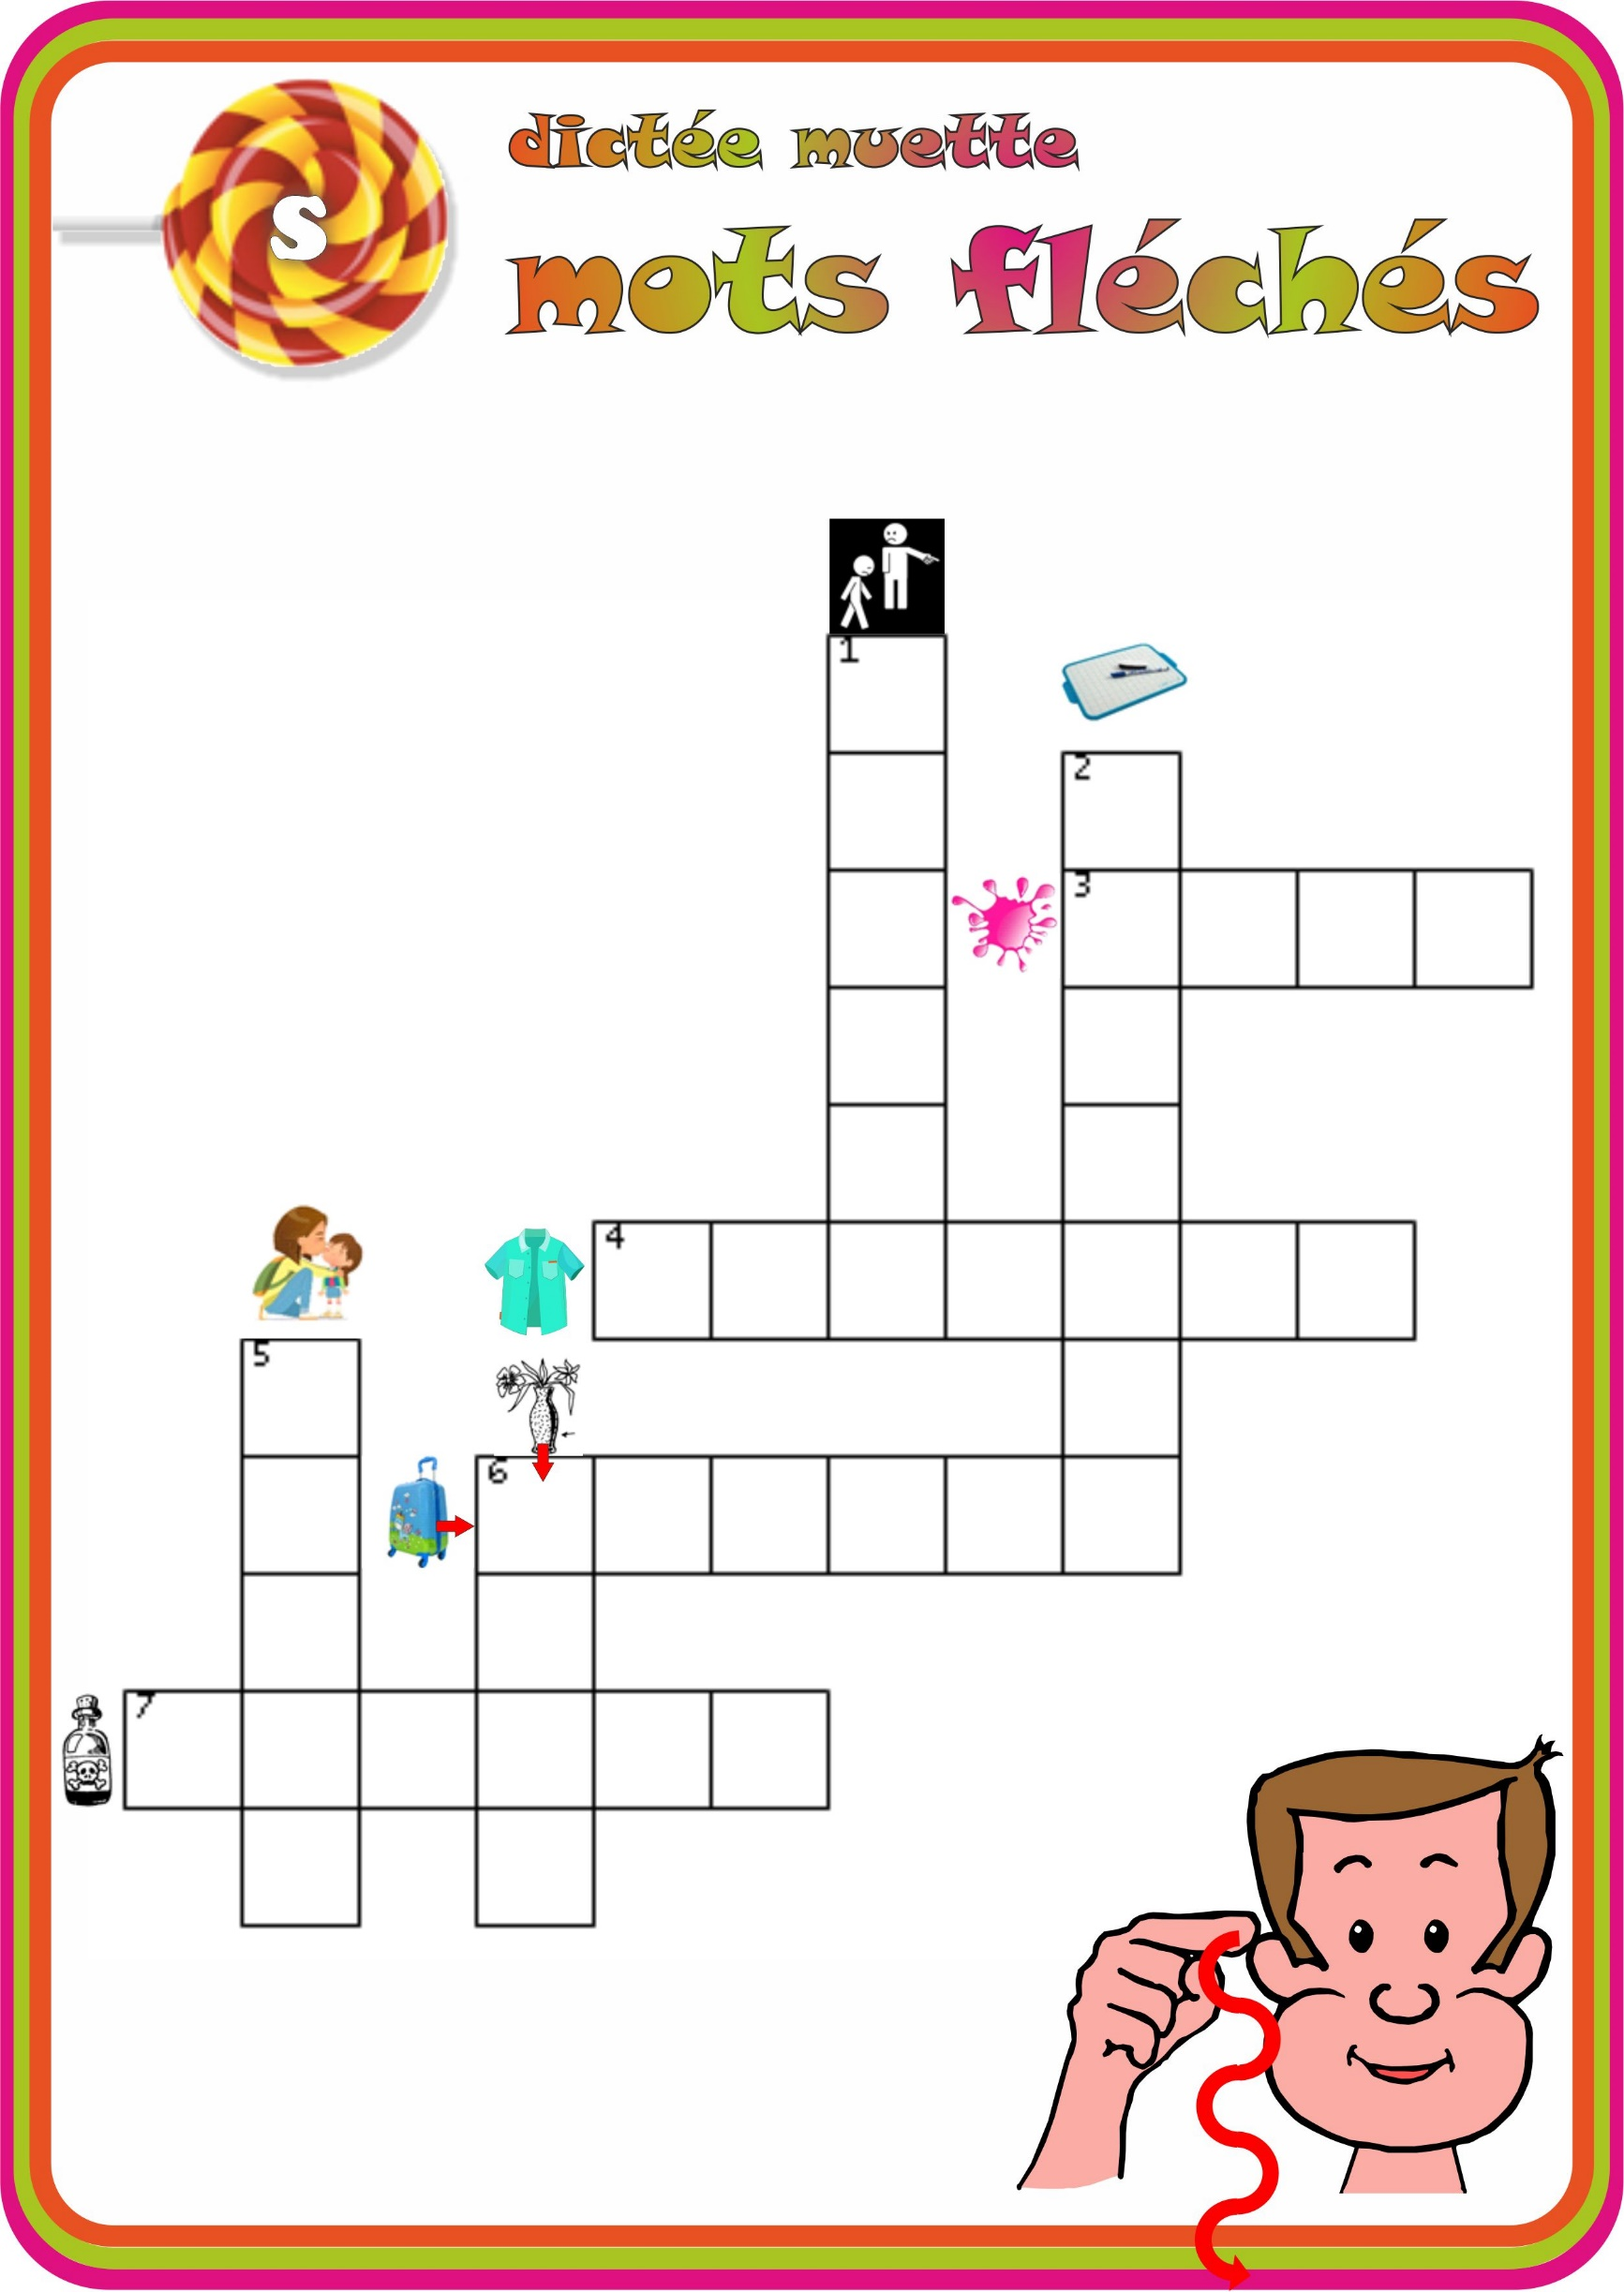



s

mots de la dictée

|  |  |
| --- | --- |
| sale  salami  tasse  os | lasso  sur  fissure  tissu |

|  |  |
| --- | --- |
| Dictées muettes-cadre.jpg  sale | Dictées muettes-cadre.jpg  lasso |
| Dictées muettes-cadre.jpg  salami | Dictées muettes-cadre.jpg  sur |
| Dictées muettes-cadre.jpg  tasse | Dictées muettes-cadre.jpg  fissure |
| Dictées muettes-cadre.jpg  os | Dictées muettes-cadre.jpg  tissu |

|  |  |
| --- | --- |
|  |  |
| Afficher l'image d'origine |  |
|  | Afficher l'image d'origine |
|  | Afficher l'image d'origine |

|  |  |
| --- | --- |
| Dictées muettes-cadre.jpg  lasso | Dictées muettes-cadre.jpg  sale |
| Dictées muettes-cadre.jpg  sur | Dictées muettes-cadre.jpg  salami |
| Dictées muettes-cadre.jpg  fissure | Dictées muettes-cadre.jpg  tasse |
| Dictées muettes-cadre.jpg  tissu | Dictées muettes-cadre.jpg  os |

|  |  |  |  |
| --- | --- | --- | --- |
|  | s l a e |  | l s s a o |
| Afficher l'image d'origine | s l m a a i |  | r u s |
|  | t s s a e | Afficher l'image d'origine | f i u r s s e |
|  | s o | Afficher l'image d'origine | t s s i u |